Схема расположения земельного участка, в отношении которого подготовлен проект решения о предоставлении обществу с ограниченной ответственностью «Модуль» разрешения на отклонение от предельных параметров разрешенного строительства, реконструкции объектов капитального строительства в части уменьшения отступа от красной линии до 3 м (при нормативном не менее 6 м) на земельном участке с кадастровым номером 24:50:0400051:108, расположенном в коммунально-складской территориальной зоне
(П-3) по адресу: г. Красноярск, ул. Гайдашовка, Советский район, с целью размещения производственной базы.
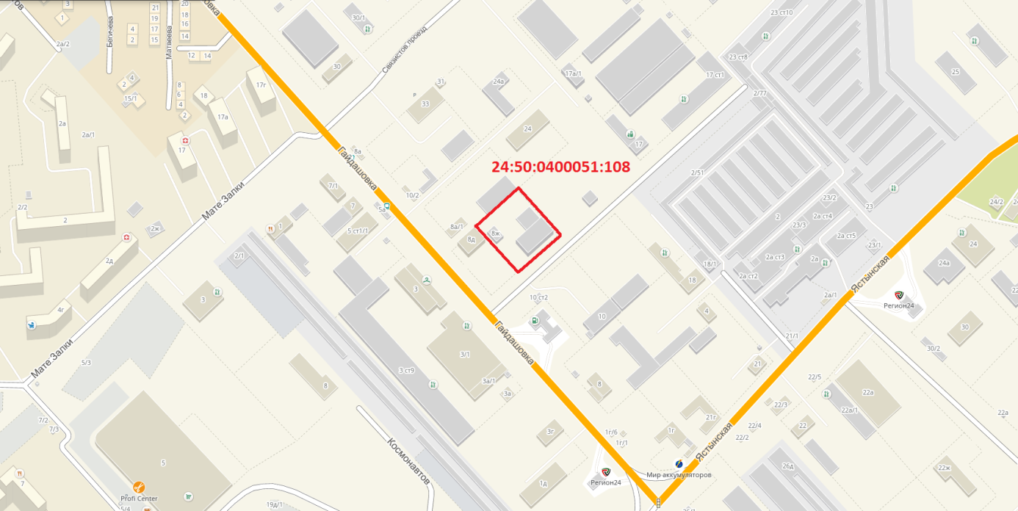
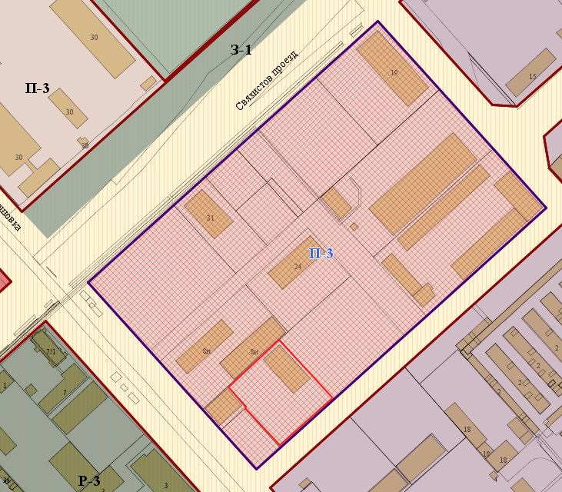
- граница земельного участка с кадастровым номером 24:50:0400051:108
- граница коммунально-складской зоны (П-3)

